静穏保持法の横須賀初適用
田浦警察にデモ申請に行ったら「明日静穏保持法がでるから」といわれました。「え～なんですかそれは？」と聞き返しましたが、「ああ、あれか」と分かりました。
1987年、時の総理大臣候補であった竹下昇に対して拡声器を使った右翼の街頭宣伝があり、それを止めさせようとして作られた法律です。
国会議事堂・外国公館・政党事務所などの周辺で拡声器使用を制限した法律です。

インターネット官報で調べましたが見つけづらかったです。

https://kanpou.npb.go.jp/.../201.../20190522h000120004f.html

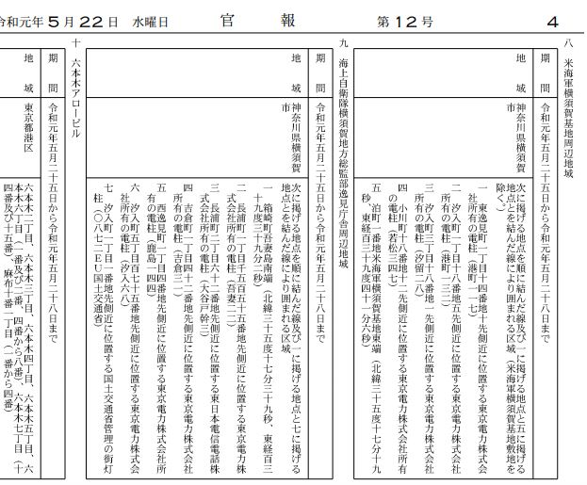

市川が大雑把に地図に落としたものが以下です。
横須賀地方総監部とヴェルニー公園、米軍基地周辺の繁華街、定例デモコースも含まれてます。
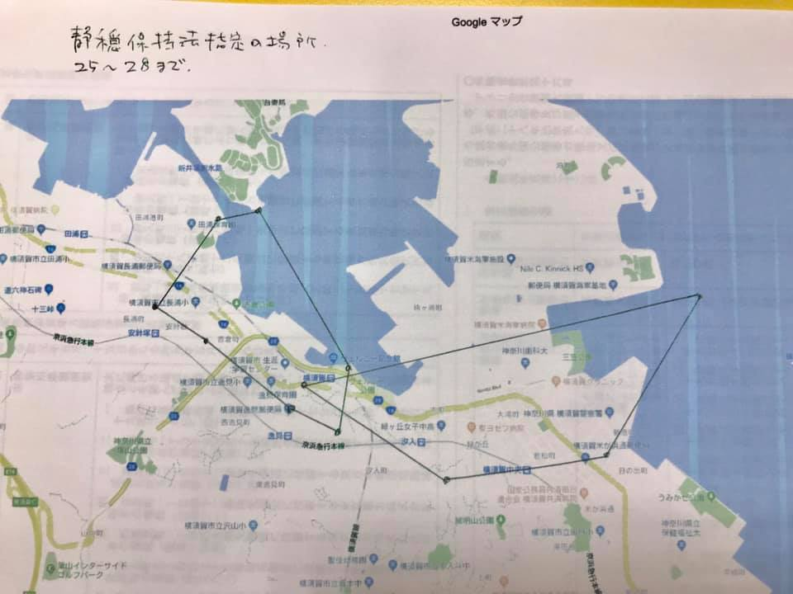

「静穏保持法」の場所を公示する看板もありました。場所はヴェルニー公園前の16号線のぼり方面左路肩、汐入町1－18あたりの看板。
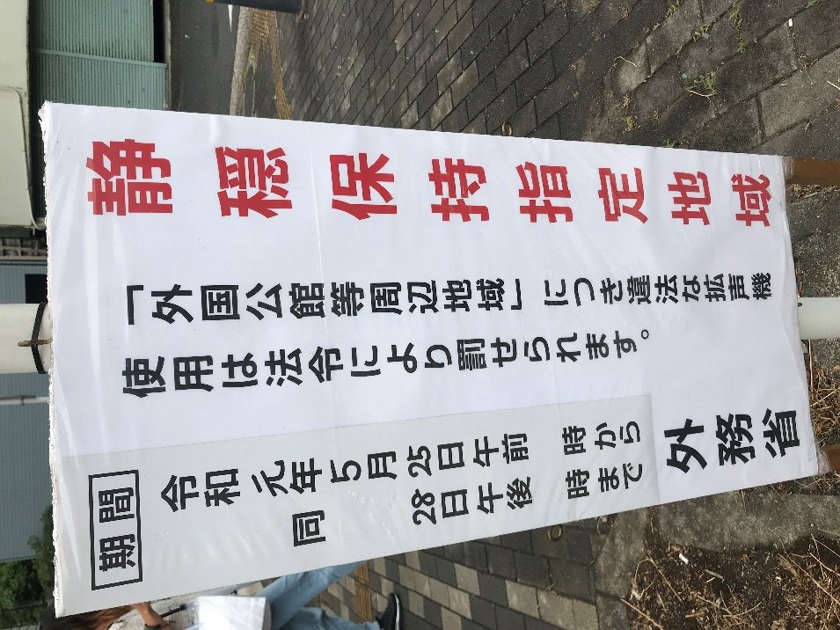

実態はどうなったでしょうか？
１、平和船団は26日の１２：００～１３：３０まで海上デモをおこないました。コースの中には新井掘割南端、ヘリ空母「かが」の前、ヴェルニー公園前がありいずれも静穏保持法の範囲に入っています。拡声器・スピーカーを使用しても、海上保安庁は何も言いませんでした。
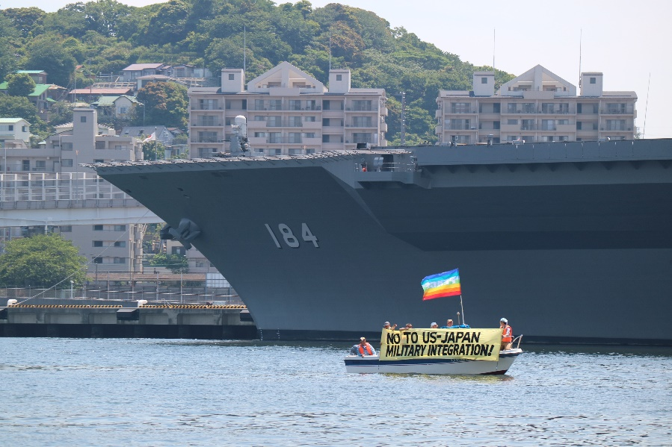

２、定例デモ前集会、最初の内は拡声器で音楽を流したり、マイクで喋ったりしてましたがそのうち警察が来て、「拡声器を使うな！」となり、私達の抗議と警察の説明で時間までもつれ込み、納得はしないけど「協力する」事でデモは出発、「かが」前では肉声でシュプレヒコール。
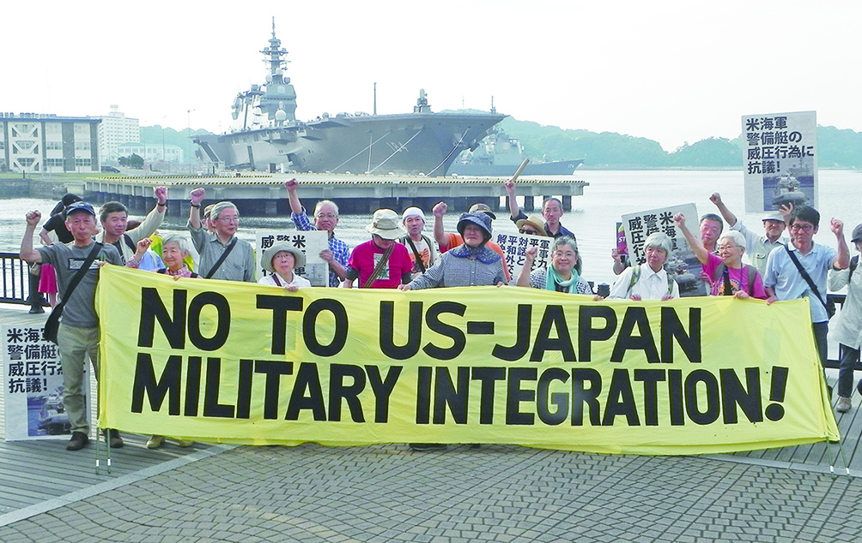
芸術劇場辺りから新倉さんが魔法のようにメガホンを用意、ベース前のアピールはメガホンになりました。
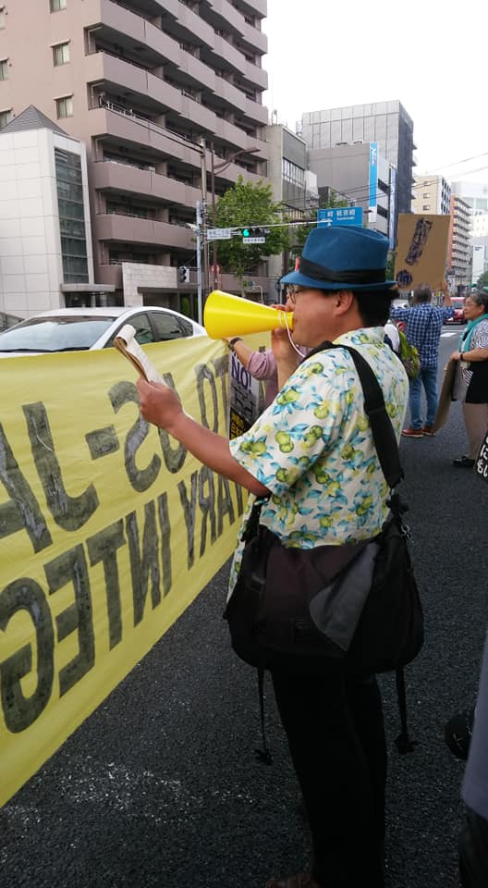
３、大滝町ではお祭りの後で沢山の夜店が出てました、祭囃子が商店街の拡声器から流れてました。街頭アピールは市川の順番でしたのでメガホンを使って喋りました。終わったころには大滝町の真ん中あたりに来てました。
その辺りで呉東正彦弁護士が警察官と話していたかと思いきや拡声器OKとなり、いつものデモ行進に戻りました。なぜ解除されたのか？不明。関係者に聞いてみます。

26日のデモ申請をした鈴木茂樹さんのお話。
横須賀署の警備係から「26日はトランプ大統領が来ていないからいいんじゃないの？」との言を頂いたので当日は皆さんにそう伝えたよ、ということでした。
現場指揮の交通課と警備課の意思疎通が出来ていなかったのか、その後禁止になったのかは不明。

呉東正彦弁護士に聞いてみました。（まとめは市川）
大滝町の途中から適用が解除された理由は何でしょうか？
「警備の警官に米軍基地から500m離れているから解除しなさい、」と言ったところ静穏保持法の適用が解除された、そうです。
しかし、市役所前公園に向かう手前は適用範囲に含まれておりましたが、拡声器を使用した通常のデモのまま通過し、解散地点の公園まで進みました。一貫性がない解除でした。

静穏保持法4条には「外国要人の所在する場所及びその周辺の地域」と決められており、外国要人（トランプ大統領）の来ていない日時、25～2７日までも指定されており、外国要人が横須賀に来たのは28日であり、その日以外の適用は不当です。
トランプ大統領がいつ来るかわからないので警備上必要だ、との利用はおかしい、当日だけ適用とすればよい話だ。
非核市民宣言の定例デモ行進時（26日の１６～１７：３０）にはトランプ大統領は「所在」しておらず、「所在」する場所がないのだから法的拘束力はない、と言えます。にもかかわらず拡声器の使用を禁止したのは許されません。

静穏保持法の指定する場所及びその周辺地域はトランプ大統領が演説するヘリ空母「かが」と強襲揚陸艦「ワスプ」の限られた地域とすべきであり、範囲が広すぎます。警備上の理由にしても明らかにデモ行進時に拡声器を使用させない意図が見え見えです。

8条には「この法律の適用にあたっては国民の権利を不当に侵害しないように留意しなければならない」とあり、今回の適用は場所が広範囲で日時も長すぎ、乱用です。

外務省はトランプ大統領への接待で過剰なもてなしをしています。静穏保持法の適用も同じ過剰接待の一環であり、法の乱用です。「静穏保持法の解除を求めて裁判所に訴えれば勝てる内容でした」（呉東正彦弁護士の結論）

軍港見学船を運営している「トライアングル」に聞いてみました。「自粛要請により28日は全便運休しました。他の日は通常通り拡声器でガイドしてました」との回答をいただきました。大滝町でお祭りの祭囃子は26日に拡声器から流れてました。デモの拡声器と他の行事の拡声器を区別する条文はどこにもありませんから明らかにデモ規制です。

